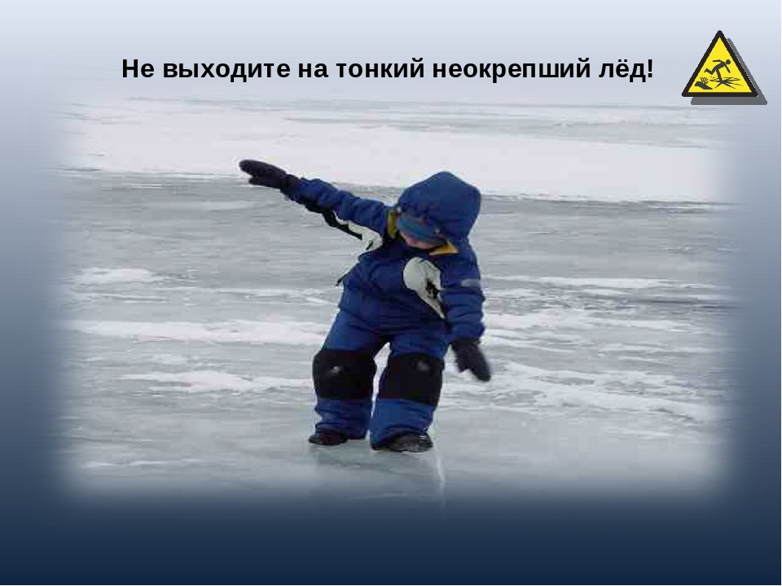
На сайт
→ Общество
→ в Безопасность населения
→ Мероприятия по охране жизни людей на водных объектах

Уважаемые родители!
Безопасность на водных объектах в осенне-зимний период.

Ежегодно в осенне-зимний период на водных объектах гибнут люди, в том числе дети. Несоблюдение правил безопасности на водных объектах в данный период часто приводит к трагедии.

Чтобы избежать несчастного случая, родителям необходимо уделять внимание своим детям. Не оставляйте детей одних без присмотра! С наступлением отрицательной температуры в ночное время на водных объектах образуется ледовая кромка, которая так и манит детей прокатиться по скользкому льду. Взрослому человеку вполне понятно, что передвижение по льду связано с большой опасностью.

Необходимо объяснить ребенку, что игры на льду – это опасно!
Не всегда осенний лед под тяжестью человека начинает трещать, предупреждая об опасности, а может сразу провалиться. Следует рассказывать детям об опасности выхода на непрочный лед, интересоваться, где ребенок проводит свое свободное время, не допускать нахождение детей на водоемах в осенне-зимний период. Особенно недопустимы игры на льду! Легкомысленное поведение детей, незнание и пренебрежение элементарными правилами безопасного поведения – первопричина трагических последствий.

Взрослые и дети! Соблюдайте правила поведения на водных объектах, выполнение элементарных мер осторожности - залог вашей безопасности!

Если Вы стали свидетелем происшествия на водных объектах - незамедлительно сообщите об этом по телефону 112.

Отдел по делам ГО и ЧС
администрации Абатского муниципального района

